2020 m. 15 savaitę didmeninėje prekyboje vidutinės degalų kainos didėjo arba nekito. Didmeninė dyzelino kaina analizuojamu laikotarpiu padidėjo 0,4 proc., dyzelino žemės ūkiui – 0,2 proc., benzino A-95 – 0,9, automobilių dujų – 3,1 proc., o krosnių kuro – nepasikeitė. Palyginti su 2019 m. atitinkamu laikotarpiu didmeninė dyzelino kaina sumažėjo 21,9 proc., dyzelino žemės ūkiui – 39,8 proc., krosnių kuro – 36,3 proc., automobilių dujų – 36,4 proc., o benzino A-95 – 27,2 proc.

Mažmeninėje prekyboje 2020 m. 15 savaitę vidutinės degalų kainos kito įvairiai. Mažmeninė dyzelino žemės ūkiui kaina analizuojamu laikotarpiu sumažėjo 18,6 proc., benzino A-95 – 0,1 proc., automobilių dujų – 5,5 proc., o dyzelino – padidėjo 0,2 proc. Palyginti su 2019 m. atitinkamu laikotarpiu mažmeninė benzino A-95 kaina sumažėjo 19,5 proc., dyzelino žemės ūkiui – 40,2 proc., dyzelino – 26,5 proc., o automobilių dujų – 25,8 proc.

Didžiuosiuose Lietuvos miestuose (Vilniuje, Kaune, Klaipėdoje ir Šiauliuose) analizuojamu laikotarpiu vidutinės mažmeninės degalų kainos kito įvairiai.  
Savaitės pradžioje Niujorko biržoje šviesiosios naftos kaina buvo apie 26,34 USD už barelį, o pabaigoje ji kainavo apie 23,21 USD už barelį. 2020 m. 15 savaitę šviesiosios naftos kaina šioje biržoje sumažėjo 11,9 proc.

**Vidutinės degalų kainos Lietuvos rinkoje 2020 m. 15 savaitę**

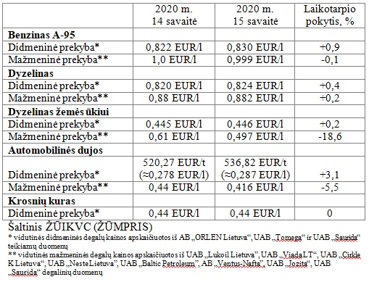

**Vidutinės mažmeninės degalų kainos didžiuosiuose Lietuvos miestuose 2020 m. 15 savaitę**

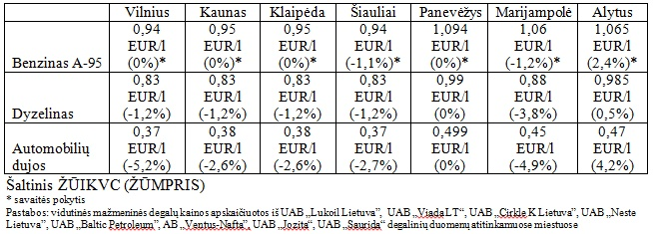

Šaltinis – ŽŪIKVC (LŽŪMPRIS)  
Naudojant ŽŪIKVC (LŽŪMPRIS) duomenis, būtina nurodyti šaltinį